**Auteurs:** Thomas Daane, Marcel Forman, Bart Frijters & Wesley Geboers

**Datum:** 01-12-2021

**Plaats:** Breda

**Jaar:** 2021

SilentDisco

Functioneel ontwerp

Inhoudsopgave

1. Inleiding 1

2. Beschrijving nieuw informatiesysteem 2

2.1 Registratie procedure 2

2.2 Inlog procedure 3

2.3 Profielgegevens wijzigen procedure 3

2.4 Medewerker aanmaken procedure 4

2.5 Rechten wijzigen procedure 4

2.6 Account deactiveren procedure 5

2.7 Bestel procedure 5

2.8 Voorraad uitvoeren procedure 6

2.9 Voorraad invoeren procedure 6

2.10 Artikel toevoegen procedure 7

2.10 Wijzigen artikel procedure 7

3. Gegevensmodel 9

3.1 User table 9

3.2 Employee table 9

3.3 Role table 10

3.4 Role-employee table 10

3.5 Product table 11

3.6 ProductLog table 11

3.7 OrderHeader table 12

3.8 OrderLine table 12

3.9 Entity Relationship Diagram 13

3.9.1 Toelichting ERD 13

4. Gewenste uitvoer 15

4.1 Registratie formulier 15

4.2 Inlog pagina 15

4.3 Profiel pagina 16

4.4 Bestellingen pagina 16

4.5 Producten pagina 17

4.6 Bestel pagina 17

4.7 Medewerkers pagina 18

4.8 Medwerkers registratie formulier 18

4.9 Artikelen pagina 19

4.11 Artikelen wijzigen formulier 19

4.12 FAQ-pagina 20

5. Benodigde invoer 21

6. Menustructuur en autorisatie 25

7. Organisatorische consequenties 26

8. Technische consequenties 28

8.1 Deployment 28

8.2 Faciliteiten 28

8.3 Initiële protocollen 28

9. Technisch ontwerp 29

9.1 Klassendiagram 29

9.2 Sequentie diagrammen 30

9.2.1 Registreren klant 30

9.2.2 Inloggen klant 30

9.2.3 Bestellen 31

9.2.4 Medewerker deactiveren 32

9.3 Relational diagram (RD) 33

9.3.1 Toelichting RD 33

# Inleiding

Met het informatie vooronderzoek is er een oplossing uitgewerkt, die als fundering geldt voor dit document. In dit document staat het nieuwe informatiesysteem beschreven aan de hand van use-case scenario's en diagrammen. Vervolgens wordt er een technische beschrijving gemaakt met behulp van een klassendiagram en een sequencediagram. De uitkomst van dit document bepaalt de richting en de structuur van het proof-of-concept voor het geautomatiseerde systeem.

# Beschrijving nieuw informatiesysteem

Het huidige systeem wordt aangepast met automatisering. Waar bestellingen, vragen en contact voorheen met de hand zijn gedaan. Wordt met de automatisering het functioneren van het systeem anders. Het wordt makkelijker voor de klant om een nieuwe bestelling te plaatsen en een bestaande bestelling aan te passen. Ook wordt het eenvoudiger om ondersteuning te vinden en te vragen.

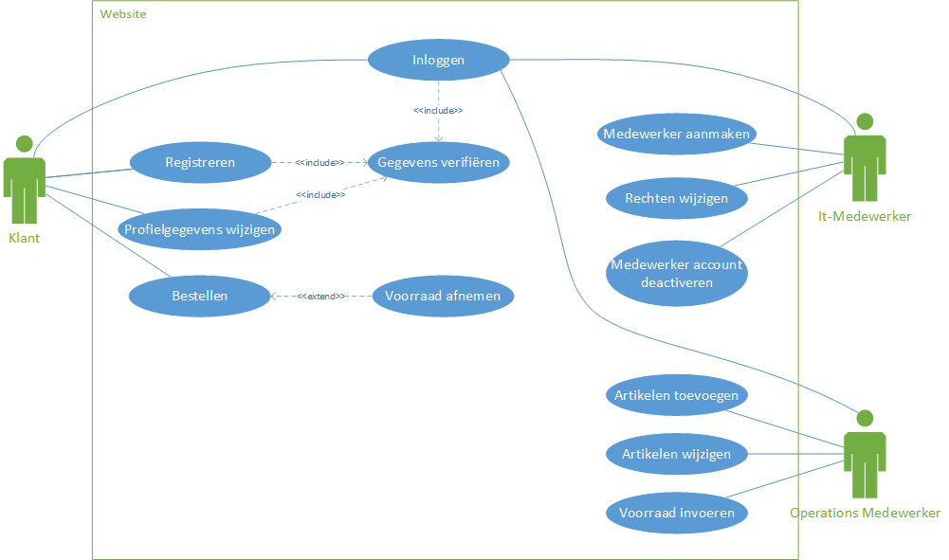

## Registratie procedure

De registratie vindt online via de website plaats, hierbij zullen velden zoals voornaam, achternaam en email adres verplicht gesteld worden.

|  |  |
| --- | --- |
| **Naam** | Registreren. |
| **Actor** | Klant. |
| **Aannamen** | De klant heeft de behoefte aan een account en heeft deze nog niet. |
| **Beschrijving** | 1. De klant klikt op de knop profiel. 2. De klant drukt op de knop account aanmaken. 3. De klant vult zijn of haar gegevens in. 4. De klant klikt op registreren. 5. Wanneer alle verplichte velden zijn gevuld en gevalideerd zal het account automatisch aangemaakt worden en ontvangt de klant een bevestigingsmail. |
| **Uitzondering** | Als niet alle verplichte velden zijn gevuld of als de ingevulde velden niet correct zijn zoals een email adres zonder @ dan kan het account niet aangemaakt worden. De klant krijgt dan een melding te zien dat het account niet aangemaakt kan worden en wat hier de reden van is. |
| **Resultaat** | De klant is geregistreerd in de database en kan vervolgens inloggen. |

## Inlog procedure

De inlog procedure zal vanaf de website mogelijk zijn voor zowel klanten als medewerkers. De klanten hebben na het inloggen toegang tot hun profielpagina en kunnen vanuit hier hun gegevens wijzigen en bestellingen volgen. De medewerkers zullen na het inloggen doorverwezen worden naar het medewerkers portaal waaruit de medewerkers de bestellingen kunnen zien. Aan het medewerkers portaal hangen wel verschillende rechten groepen, zo heeft alleen een IT-medewerker de mogelijkheid om gebruikers aan te maken en hier rechten aan toe te kennen.

|  |  |
| --- | --- |
| **Naam** | Inloggen. |
| **Actor** | Klant, administratie medewerker, operations medewerker, IT-medewerker. |
| **Aannamen** | De gebruiker die wil inloggen heeft een geregistreerd account in de database. |
| **Beschrijving** | 1. De gebruiker klikt op de knop profiel. 2. De gebruiker druk op de optie inloggen. 3. De gebruiker vult vervolgens zijn inloggegevens (gebruikersnaam en wachtwoord) in. 4. De gebruiker drukt op de knop inloggen. Wanneer de gegevens juist zijn zal de gebruiker kunnen inloggen.   De klant komt op zijn profielpagina terecht en heeft hier de mogelijkheid om zijn of haar gegevens te wijzigen. Wanneer een medewerker inlogt zal hij of zij doorverwezen worden naar het medewerkersportaal. |
| **Uitzondering** | Als de gebruiker foutieve gegevens invult zal er een melding getoond worden dat de gegevens niet correct zijn waarna de gebruiker dit opnieuw kan proberen of wachtwoord vergeten kan gebruiken. |
| **Resultaat** | De klant is ingelogd op zijn profiel pagina of de medewerker is ingelogd in het medewerkersportaal. |

## Profielgegevens wijzigen procedure

De klant hebben de mogelijkheid om zijn of haar profiel gegevens te wijzigen. Hiervoor dient de klant ingelogd te zijn. De klant heeft hier de mogelijkheid om bijvoorbeeld zijn of haar adresgegevens te wijzigen voor het automatisch invullen van deze gegevens bij een nieuwe bestelling.

|  |  |
| --- | --- |
| **Naam** | Profielgegevens wijzigen procedure. |
| **Actor** | Piet: Klant |
| **Aannamen** | Piet heeft een bestaande gebruikersaccount |
| **Beschrijving** | 1. Piet logt in op de website 2. Piet opent de accountpagina door op zijn naam/profiel te klikken 3. Piet klikt op ‘wijzig gegevens’ 4. Piet past de gegevens aan naar actuele informatie 5. Piet slaat de aanpassingen op 6. Piet logt uit |
| **Uitzondering** | 1. Piet vult verkeerde login gegevens in en kan dus niet inloggen 2. Piet vult invalide gegevens in op de accountpagina |
| **Resultaat** | Piet heeft zijn persoonsgegevens succesvol aangepast |

## Medewerker aanmaken procedure

De IT-medewerkers zullen na het inloggen in het medewerkersportaal terecht komen en kunnen door hun rechten accounts aanmaken voor andere medewerkers.

|  |  |
| --- | --- |
| **Naam** | Medewerker aanmaken |
| **Actor** | IT-medewerker |
| **Aannamen** | It-medewerker heeft de persoonsgegevens van de nieuwe medewerker en is ingelogd in het systeem. |
| **Beschrijving** | 1. Medewerker wil iemand toevoegen. 2. Medewerker opent interface om accounts te bekijken of te wijzigen. 3. Medewerker klikt op nieuw account toevoegen. 4. Medewerker moet positie selecteren van account.  * (4a) De positie moet gedefinieerd worden, anders treedt uitzondering [Kan account niet koppelen] op. * (4b) Systeem toont detailscherm waarin persoonsgegevens ingevoerd kunnen worden. * (4c) Medewerker geeft persoonsgegevens in. * (4d) Als niet alle verplichte detailgegevens zijn ingevuld, dan treedt uitzondering [Verplichte gegevens] op en gaan we terug naar stap 3c.  1. Medewerker maakt eventueel nogmaals gebruik van stap 3-4. 2. Medewerker geeft aan dat configuratie voltooid is. 3. Systeem slaat nieuwe medewerker op en sluit de configuratie af. |
| **Uitzondering** | [Verplichte gegevens] een melding wordt weergegeven wanneer uit de validatie komt dat er een veld leeg is of niet op een juiste manier is ingevuld.  [Positie niet bekend] een melding wordt weergegeven wanneer uit validatie blijkt dat er geen positie is toegewezen aan het account. |
| **Resultaat** | Er is een consistentie manier ontwikkeld voor het toevoegen van nieuwe medewerkers aan het systeem. Iedere medewerker hoort bij een vooraf gedefinieerde groep waaraan de beschreven functie hangt. |

## Rechten wijzigen procedure

De IT-medewerkers zullen na het inloggen in het medewerkersportaal terecht komen en kunnen door hun rechten medewerkers accounts voorzien van de juiste rechten of rechten afnemen.

|  |  |
| --- | --- |
| **Naam** | Rechten wijzigen |
| **Actor** | IT-medewerker |
| **Aannamen** | It-medewerker is ingelogd en heeft toegang tot de rechten structuur van de server. |
| **Beschrijving** | 1. Medewerker wil rechten wijzigen. 2. Medewerker opent interface om accounts te bekijken of te wijzigen. 3. Medewerker klikt op het juiste account. 4. Medewerker gaat naar tab rechten in interface. 5. Medewerker klikt wijziging aan.  * (5a) Wijziging mag niet plaatsvinden bij iemand in hogere functie dan medewerker, anders komt melding [wijziging niet toepasbaar] omhoog. * (5b) Wijziging mag niet plaatsvinden over het eigen ingelogde account, anders komt [wijziging niet toepasbaar] als melding omhoog.  1. Medewerker herhaalt eventueel stap 5 zo vaak als nodig is. 2. Medewerker klikt op opslaan na wijziging is aangegeven. 3. Systeem slaat nieuwe rechten op onder gewijzigd account. 4. Systeem past de nieuwe rechten toe wanneer medewerker inlogt. |
| **Uitzondering** | [Wijziging niet toepasbaar] een melding die wordt weergegeven wanneer het systeem ziet dat je of je eigen account of die van een hogere functie probeert te veranderen. |
| **Resultaat** | It-medewerker kan via deze weg de rechten aanpassen van verschillende personen en deze beheren. |

## Account deactiveren procedure

Gaat er een medewerker uit dienst dan is het noodzakelijk dat zijn account gedeactiveerd wordt. Alleen de IT-medewerkers hebben deze mogelijkheid vanuit het medewerkersportaal.

|  |  |
| --- | --- |
| **Naam** | Account deactiveren |
| **Actor** | IT-medewerker |
| **Aannamen** | It-medewerker is ingelogd en heeft toegang tot de accounts in de database. |
| **Beschrijving** | 1. Medewerker wil een account op inactief plaatsen. 2. Medewerker opent interface om accounts te bekijken of te wijzigen. 3. Medewerker klikt op het juiste account. 4. Medewerker klikt op account deactiveren. 5. Systeem geeft een mededeling [Weet u zeker dat u <<user>> wilt deactiveren?]. 6. Medewerker klikt op [oké] om door te gaan. 7. Systeem deactiveert account van user ingegeven door medewerker. |
| **Uitzondering** | [Foutmelding eigen account] een melding die wordt weergegeven als het systeem merkt dat je je eigen account probeert te deactiveren.  [Controlemelding] een melding die de medewerker ontvangt iedere keer als er bij een account op deactiveren wordt geklikt. Als veiligheidscheck dat niet zomaar een account wordt gedeactiveerd. |
| **Resultaat** | It-medewerker kan via deze weg accounts deactiveren en beheren. |

## Bestel procedure

|  |  |
| --- | --- |
| **Naam** | Bestellen |
| **Actor** | Klant |
| **Aannamen** | De klant wil een bestelling plaatsen vanuit de webshop. |
| **Beschrijving** | 1. De klant opent de website. 2. De klant navigeert naar de pagina producten waarna hij of zij een alle producten van StilteAUBv te zien krijgt. 3. De klant heeft de mogelijkheid om per product het aantal in te vullen en op het plusje te drukken. Heeft de klant op het plusje gedrukt dan wordt het product met het gewenst aantal in het winkelmandje geplaatst. 4. Heeft de klant alle gewenste producten gekozen dan drukt de klant op het winkelmandje. 5. Vanuit het winkelmandje heeft de klant nog de mogelijkheid om het aantal aan te passen of het product volledig te verwijderen. 6. Is de klant klaar om te bestellen dan drukt hij of zij op de knop bestellen. 7. De klant heeft nu de mogelijkheid om in te loggen, zich te registreren of te bestellen als gast. 8. De Klant vult nu zijn of haar gegevens in indien dit niet automatisch is ingevuld. 9. De klant drukt o p betalen waarna veilig bankieren geopend wordt en de klant kan betalen. |
| **Uitzondering** | Als niet alle verplichte velden zijn gevuld of als de ingevulde velden niet correct zijn zoals een email adres zonder @ dan krijgt de klant een melding te zien met de foutmelding en kan deze dan nog herstellen.  Ook kan de betaling geannuleerd worden tijdens het veilig bankieren van ideaal waardoor de bestelling niet geplaats kan worden. In dit geval zal de klant zijn of haar bestelling opnieuw moeten plaatsen. |
| **Resultaat** | De klant heeft succesvol een bestelling geplaats bij StilteAUBv. |

## Voorraad uitvoeren procedure

|  |  |
| --- | --- |
| **Naam** | Voorraad uitvoeren |
| **Actor** | Systeem |
| **Aannamen** | Er is een klant die een bestelling wil plaatsen |
| **Beschrijving** | Is er een klant die een bestelling wil plaatsen dan staat er bij het product of deze nog op voorraad is of niet. Dit wordt weergeven door tekst (op voorraad, bijna uitverkocht of niet op voorraad). De klant krijgt bij niet op voorraad een pop-up met dat de levertijd onbekend is. De klant heeft dan de mogelijkheid om de bestelling te annuleren of alsnog een bestelling te plaatsen.  Is er een bestelling succesvol afgerond dan zal het systeem de voorraad automatisch bijwerken. |
| **Uitzondering** | De klant stop de bestelling voor het afronden |
| **Resultaat** | De voorraad wordt automatisch getoond en bijgewerkt na het plaatsen van een bestelling |

## Voorraad invoeren procedure

|  |  |
| --- | --- |
| **Naam** | Voorraad invoeren |
| **Actor** | Operations medewerker |
| **Aannamen** | Operations medewerker is ingelogd en heeft de laatste voorraad nummers bij de hand. |
| **Beschrijving** | 1. Medewerker wil de voorraden bijwerken. 2. Medewerker opent de voorraadinterface. 3. Medewerker voert laatst bekende nummers in. 4. Medewerker controleert of nummers op 0 staan.  * (4a) Wanneer de medewerker ziet dat er een voorraad op 0 staat wordt deze handmatig bijbesteld.  1. Medewerker controleert de voorraadstatus van alle artikelen. Herhalen van stap 3-4 als nodig is. 2. Medewerker klikt op [opslaan] rechts onderin om voorraad getallen bij te werken. |
| **Uitzondering** | [Incorrecte invoer] een melding die wordt weergegeven wanneer een medewerker bij invoering van de voorraad het veld de volgende dingen laat zien: negatieve invoer, komma gebruik, leeg veld en overige letters of symbolen.  [Foutmelding] een melding die weergegeven wordt wanneer het opslaan van de nieuwe aantallen op de database is mislukt. |
| **Resultaat** | Via het up-to-date houden van de database wordt de voorraad op de website actief bijgehouden. Hierdoor kan de klant altijd de laatste voorraad aantallen zien en bestellen. |

## 2.10 Artikel toevoegen procedure

|  |  |
| --- | --- |
| **Naam** | Artikelen toevoegen |
| **Actor** | Operations medewerker |
| **Aannamen** | Operations medewerker is ingelogd en heeft een artikelnummer gecreëerd om toe te voegen aan de database. |
| **Beschrijving** | 1. Medewerker wil een artikel toevoegen. 2. Medewerker heeft een artikelnummer gemaakt en de beschrijving van het artikel voltooid. 3. Medewerker opent de voorraadinterface. 4. Medewerker klikt op het [plusje] rechts bovenin. 5. Medewerker ziet nu het toevoeg menu.  * (5a) Medewerker vult hier het artikelnummer in. * (5b) Medewerker voegt korte beschrijving van het artikel toe. * (5c) Medewerker voegt aantal toe dat weergegeven wordt in nieuwe voorraad. * (5d) Medewerker klikt op [opslaan] rechtsonder in het menu.  1. Medewerker controleert of nieuw artikel is toegevoegd aan voorraadinterface. 2. Medewerker controleert of er nog meer artikelen toegevoegd moeten worden. Zo ja, herhaal stap 4 t/m 6. Zo nee, door naar stap 8. 3. Medewerker klikt op [opslaan] rechts onderin om voorraad bij te werken. |
| **Uitzondering** | [Artikelnummer incorrect] er zit in het systeem een controle dat er niet 2 dezelfde nummers ingevoerd kunnen worden. Gebeurt dit wel dan krijg je deze foutmelding.  [Incorrecte invoer] een melding die wordt weergegeven wanneer een medewerker, bij invoering van de voorraad, het veld de volgende dingen laat zien: negatieve invoer, komma gebruik, leeg veld en overige letters of symbolen.  [Foutmelding] een melding die weergegeven wordt wanneer het opslaan van de nieuwe aantallen op de database is mislukt. |
| **Resultaat** | Op deze manier kan onze database van artikelen bijgewerkt worden en kunnen er nieuwe artikelen direct met de juiste voorraad aan onze database worden toegevoegd. |

## 2.10 Wijzigen artikel procedure

|  |  |
| --- | --- |
| **Naam** | Artikelen wijzigen |
| **Actor** | Operations medewerker |
| **Aannamen** | Operations medewerker is ingelogd en weet welk artikel gewijzigd hoort te worden. Naast deze aanpassing wordt ook de nieuwe voorraad van het artikel bijgewerkt. |
| **Beschrijving** | 1. Medewerker wil een artikel wijzigen in onze database. 2. Medewerker is ingelogd in het voorraadsysteem. 3. Medewerker klikt op de knop [wijzigen] dat achter het artikel staat. 4. Medewerker ziet het bewerk menu.  * (4a) Medewerker wijzigt beschrijving of artikelnummer. * (4b) Medewerker klikt op [opslaan] rechtsonder in het menu.  1. Medewerker werkt de voorraadstatus bij van het gewijzigde artikel. 2. Medewerker klikt op [opslaan] rechts onderin om voorraad bij te werken. |
| **Uitzondering** | [Artikelnummer incorrect] er zit in het systeem een controle dat er niet 2 dezelfde nummers ingevoerd kunnen worden. Gebeurt dit wel dan krijg je deze foutmelding.  [Incorrecte invoer] een melding die wordt weergegeven wanneer een medewerker, bij invoering van de voorraad, het veld de volgende dingen laat zien: negatieve invoer, komma gebruik, leeg veld en overige letters of symbolen.  [Foutmelding] een melding die weergegeven wordt wanneer het opslaan van de nieuwe aantallen op de database is mislukt. |
| **Resultaat** | Het artikel is gewijzigd en actief bijgewerkt in de database. |

# Gegevensmodel

## User table

|  |  |  |
| --- | --- | --- |
| **Naam** | User | |
| **Definitie** | De tabel bevat alle aangemaakt accounts van klanten die kunnen inloggen. | |
| **Schatting records** | >100 | |
| **Attribuut** | **Datatype** | **Toelichting** |
| User_id (pk) | (int, not null) | Het unieke nummer van een account. Dit is ook de Primary Key (pk) van de tabel. |
| First_Name | (varchar(250), not null) | De voornaam van de klant. |
| Middle_Name | (varchar(250), null) | Eventueel het tussenvoegsel van de klant. |
| Last_Name | (varchar(250), not null) | De achternaam van de klant. |
| Email | (varchar(250), not null) | Het email adres van de klant. Dit wordt ook gebruikt bij het inloggen. |
| Phone | (varchar(250), null) | Het telefoonnummer van de klant. |
| Password | (varchar(250), not null) | Het wachtwoord van de klant. Dit wordt gebruikt bij het inloggen. |
| Street | (varchar(250), null) | De straatnaam van de klant. |
| House_Number | (int, null) | Het huisnummer van de klant. |
| House_Number_addition | (varchar(250), null) | Eventueel een toevoeging van het adres. |
| Zipcode | (varchar(250), null) | De postcode van de klant. |
| City | (varchar(250), null) | De stad van de klant. |
| Creation_Date | (datetime, null) | De datum waarop het account is aangemaakt. |

## Employee table

|  |  |  |
| --- | --- | --- |
| **Naam** | Employee | |
| **Definitie** | De tabel bevat alle aangemaakt accounts van interne medewerkers die moeten kunnen inloggen. | |
| **Schatting records** | > 100 | |
| **Attribuut** | **Datatype** | **Toelichting** |
| Employee_id (pk) | (int, not null) | Het unieke nummer van een account. Dit is ook de Primary Key (pk) van de tabel. |
| First_Name | (varchar(250), not null) | De voornaam van de gebruiker. |
| Middle_Name | (varchar(250), null) | Eventueel het tussenvoegsel van de gebruiker. |
| Last_Name | (varchar(250), not null) | De achternaam van de gebruiker. |
| Position | (varchar(250), not null) | De functie van de medewerker. |
| Email | (varchar(250), not null) | Het email adres van de gebruiker. Dit wordt ook gebruikt bij het inloggen. |
| Password | (varchar(250), not null) | Het wachtwoord van de gebruiker. Dit wordt gebruikt bij het inloggen. |
| Creation_Date | (datetime, null) | De datum waarop het account is aangemaakt. |
| Last_active | (datetime, null) | De datum waarop het account voor het laatst is ingelogd. |
| Created_by | (int, not null) | De ID van de gebruiker die dit account heeft aangemaakt. |
| Active | (bit, not null) | Dit geeft aan doormiddel van een 1 of 0 of het account actief is. |

## Role table

|  |  |  |
| --- | --- | --- |
| **Naam** | Roles | |
| **Definitie** | De tabel roles bevatten alle rechten groepen. | |
| **Schatting records** | < 10 | |
| **Attribuut** | **Datatype** | **Toelichting** |
| Role_id (pk) | (int, not null) | Het unieke nummer van een rol. Dit is ook de Primary Key (pk) van de tabel. |
| Name | (varchar(250), not null) | De naam van de rol. |
| Description | (text, null) | Eventueel een extra omschrijving die de rol verder verklaart. |
| Creation_Date | (datetime, null) | De datum waarop de rol is aangemaakt |
| Created_by | (int, not null) | De ID van de gebruiker die dit account heeft aangemaakt. |

## Role-employee table

|  |  |  |
| --- | --- | --- |
| **Naam** | Role-employee | |
| **Definitie** | De tabel die de koppeling laat zien tussen de gebruikers en de daarbij horende rechtengroep. | |
| **Schatting records** | > 100 | |
| **Attribuut** | **Datatype** | **Toelichting** |
| Table_id (pk) | (int, not null) | Het unieke nummer van een row. Dit is ook de Primary Key (pk) van de tabel. |
| Role_id | (int, not null) | Het unieke nummer van een rol. |
| Employee_id | (int, not null) | Het unieke nummer van een medewerkers account. |

## Product table

|  |  |  |
| --- | --- | --- |
| **Naam** | Product | |
| **Definitie** | Hierin staan alle beschikbare producten en de daarbij horende voorraad. | |
| **Schatting records** | < 100 | |
| **Attribuut** | **Datatype** | **Toelichting** |
| Product_id (pk) | (int, not null) | Het unieke nummer van een product. Dit is ook de Primary Key (pk) van de tabel. |
| Name | (varchar(250), not null) | De naam van het product. |
| Description | (varchar(250), null) | Eventueel een omschrijving van het product. |
| Stock | (int, not null) | De voorraad van het product. |
| Price | (decimal, not null) | De prijs van het product. |
| Created_by | (int, not null) | De ID van de gebruiker die dit product heeft aangemaakt. |
| Creation_Date | (datetime, null) | De datum waarop het product is aangemaakt. |
| Modified_by | (int, not null) | De ID van de gebruiker die dit product heeft gewijzigd. |
| Modified_Date | (datetime, null) | De datum waarop het product is gewijzigd. |

## ProductLog table

|  |  |  |
| --- | --- | --- |
| **Naam** | Log | |
| **Definitie** | Hierin worden alle wijzigingen van artikelen opgeslagen. | |
| **Schatting records** | > 1000 | |
| **Attribuut** | **Datatype** | **Toelichting** |
| Product_id (pk) | (int, not null) | Het unieke nummer van een product. Dit is ook de Primary Key (pk) van de tabel. |
| NewName | (varchar(250), null) | De nieuwe naam van het product. |
| NewDescription | (varchar(250), null) | De nieuwe omschrijving van het product. |
| StockChange | (int, null) | Het aantal waarmee de voorraad gewijzigd is. |
| PriceChange | (decimal, null) | Het aantal waarmee de prijs gewijzigd is. |
| Changed_by | (int, not null) | De ID van de gebruiker die dit product heeft aangemaakt. |
| Change_Date | (datetime, not null) | De datum waarop het product is aangemaakt. |

## OrderHeader table

|  |  |  |
| --- | --- | --- |
| **Naam** | OrderHeader | |
| **Definitie** | Hierin staan alle gemaakte bestellingen van de klanten met de daarbij horende status. | |
| **Schatting records** | > 100 | |
| **Attribuut** | **Datatype** | **Toelichting** |
| Header_id (pk) | (int, not null) | Het unieke nummer van een row. Dit is ook de Primary Key (pk) van de tabel. |
| Price | (decimal, not null) | De totaalprijs van de bestelling. |
| User_id | (int, not null) | Het unieke nummer van een account. |
| Creation_Date | (datetime, null) | De datum waarop de bestelling is gedaan. |
| Finished_date | (datetime, null) | De datum waarop de bestelling is afgerond. |
| Status | (varchar(250), not null) | De status waar de bestelling zich in bevindt, zoals in behandeling en afgerond. |

## OrderLine table

|  |  |  |
| --- | --- | --- |
| **Naam** | OrderLine | |
| **Definitie** | Hierin staat op regel niveau wat de order inhoudt. | |
| **Schatting records** | > 1000 | |
| **Attribuut** | **Datatype** | **Toelichting** |
| Header_id | (int, not null) | Refereert naar de tabel OrderHeader. |
| Product_id | (int, not null) | De ID van het product. |
| Name | (varchar(250), not null) | Naam van het product. |
| Description | (varchar(250), not null) | Omschrijving van het product. |
| Amount | (int, not null) | De bestelde hoeveelheid. |
| Price | (decimal, not null) | De totaalprijs van het product. |

## Entity Relationship Diagram

### 3.9.1 Toelichting ERD

**Employees**

Medewerkers binnen StilteAUBv hebben de mogelijkheid om gebruik te maken van het medewerkersportaal, hiervoor hebben zij echter wel een account voor nodig. De entiteit `Employees` zullen deze gegevens opslaan en zo toegang geven tot het medewerkersportaal.

**Roles**

Als een medewerker een account heeft en dus bestaat in de entiteit `Employees` heeft de medewerker ook nog een rol nodig. Deze rollen worden opgeslagen in de entiteit `Roles`. Elke employee heeft tenminste 1 of meerdere rollen. Deze rollen bepalen uiteindelijk de rechten van een medewerker in het medewerkersportaal.

**Products**

De webshop zal uiteraard producten nodig hebben. Deze producten worden opgeslagen in de entiteit `Products`.

**ProductLogs**

Producten kunnen gewijzigd worden door de operations medewerkers van StilteAUBv. Deze wijzigingen dienen gelogd te worden voor eventuele rapportages op de instroom en uitstroom van voorraad etc. Deze wijzigingen zullen opgeslagen worden in de entiteit `ProductLogs`

**Users**

Klanten van StilteAUBv hebben de mogelijkheid om een account aan te maken op de website. Met dit account hebben zij toegang tot de bestellingen en statussen. Deze gegevens worden opgeslagen in de entiteit `Users`.

# Gewenste uitvoer

Zoals eerder is aangegeven worden er vier functionaliteiten toegevoegd aan de website van StilteAUBv. De functionaliteiten bestaan uit een FAQ-pagina, webshop, klantenportaal en medewerkersportaal. Om meer duidelijkheid te geven zijn er een aantal wireframes gemaakt van hoe de nieuwe pagina’s en formulieren eruit komen te zien.

## Registratie formulier

Om het klantenportaal in gebruik te kunnen gaan nemen moeten er klanten accounts bestaan. Een klant heeft zelf de mogelijkheid om een account aan te maken indien dit gewenst is. Om het registreren van een account makkelijk en gebruikersvriendelijk te maken zal er een formulier beschikbaar komen op de website waar de klant zijn of haar gegevens in kan voeren, deze gegevens worden dan opgeslagen in de database waarna de klant gebruik kan maken van het account en toegang heeft tot het klantenportaal.

Om een beeld te geven van hoe het formulier eruit komt te zien is onderstaande wireframe gemaakt.

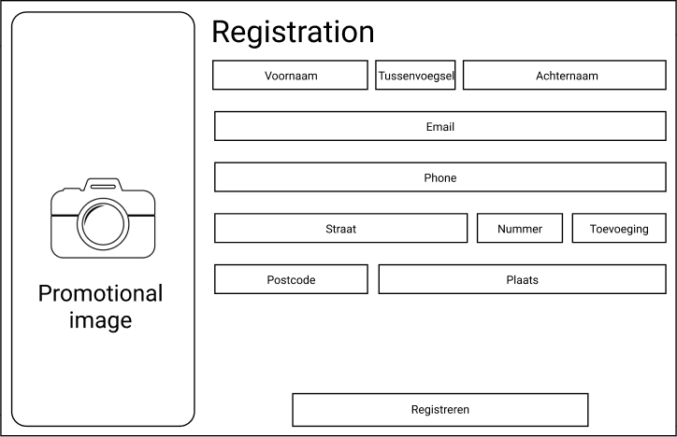

## Inlog pagina

Zowel klanten als medewerkers kunnen inloggen op de website. De klanten kunnen hierdoor gebruik maken van het klantenportaal en de medewerkers kunnen gebruik maken van het medewerkersportaal. Door op het profiel icoontje te drukken op de website zal er een inlogscherm naar voren komen. Dit gebeurt alleen wanneer de gebruiker nog niet is ingelogd.

Om een beeld te geven van hoe het inlogscherm eruit komt te zien is onderstaande wireframe gemaakt.

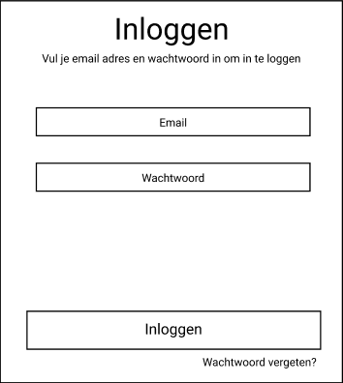

## Profiel pagina

Indien een klant een account heeft en ingelogd is kan hij of zij gebruik maken van het klantenportaal. In het klantenportaal staan de persoonlijke gegevens van de klant inclusief adres. Het is vanuit hier mogelijk om deze gegevens te wijzigen, bestellingen in te zien en uit te loggen.

Om een beeld te geven van hoe het klantenportaal eruit komt te zien is onderstaande wireframe gemaakt.

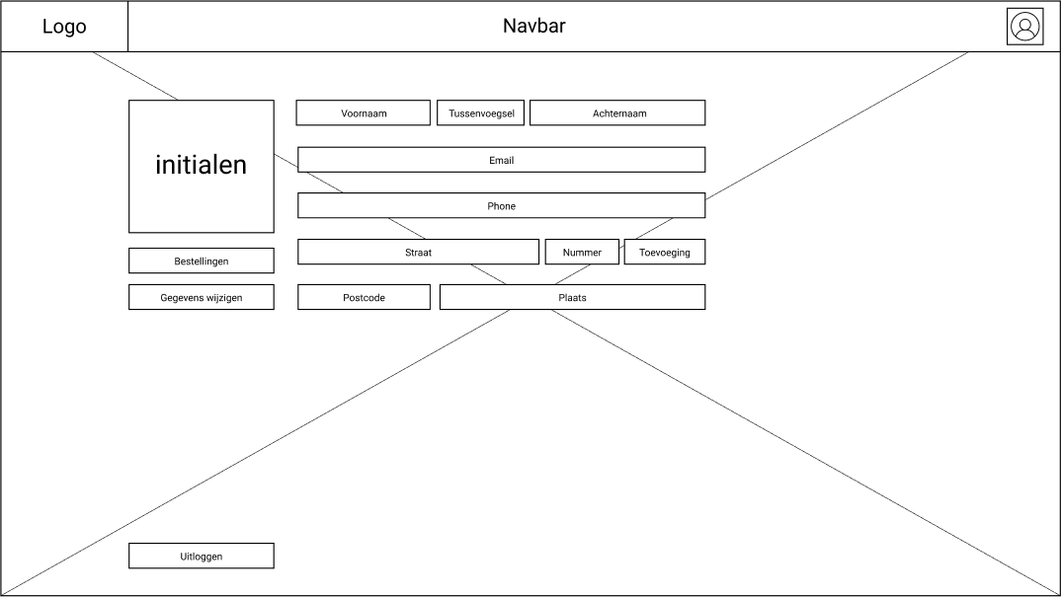

## Bestellingen pagina

De klant heeft de mogelijkheid om zijn of haar bestellingen in te zien, dit geld voor zowel de historie als huidige bestellingen, hierbij staat dan ook de status zodat de klant op de hoogte is van de status. De klant kan dit inzien door in te loggen op de site, zijn of haar profiel te openen en dan op de knop bestellingen te drukken.

Om een beeld te geven van hoe deze bestellingen getoond worden is onderstaande wireframe gemaakt.

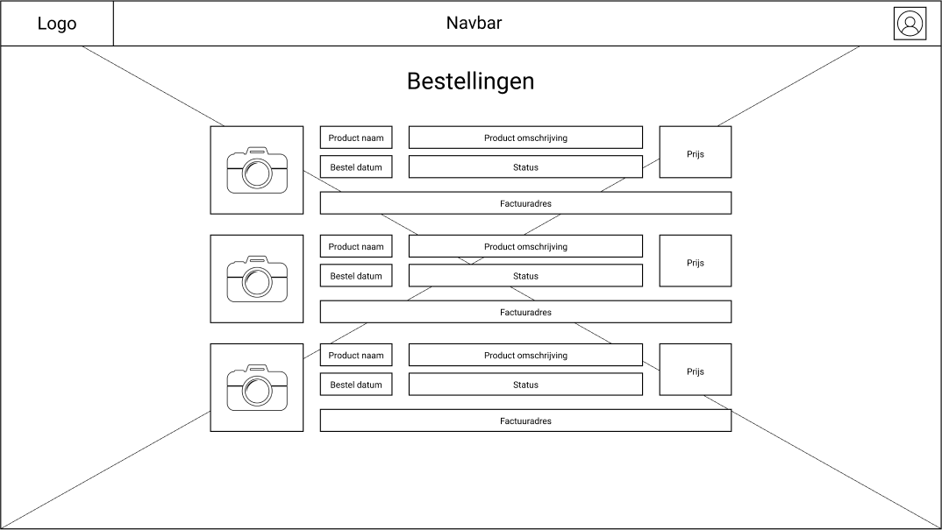

## Producten pagina

In de huidige situatie is het zo dat de klant een product kan bestellen door het invullen van een formulier en deze dan te versturen naar StilteAUBv doormiddel van een handmatige mail. In de nieuwe situatie zal het zo zijn dat de klant gebruik maakt van een webshop, dit doet hij of zij door naar de website te gaan en dan in de navbar te drukken op producten. De klant zal een pagina te zien krijgen waar hij of zij het aantal kan invullen en op het winkelmandje kan drukken om het product toe te voegen aan het winkelmandje.

Om een beeld te geven van hoe deze producten getoond worden is onderstaande wireframe gemaakt.

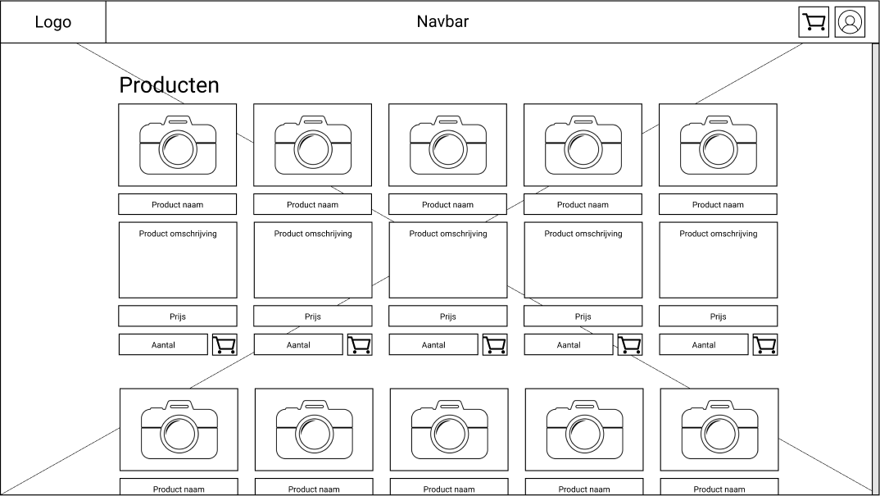

## Bestel pagina

Als de klant zijn of haar gewenste producten heeft toegevoegd aan het winkelmandje kan de klant de bestelling verwerker door rechts bovenin op het winkelmandje te drukken. De website toont dan het winkelmandje van de klant met daarin alle geselecteerde producten. Vanuit hier kan de klant het aantal nog wijzigen door op het plusje of minnetje te drukken achter het product. Wilt de klant bestellen dan drukt hij of zij op de knop ik ga bestellen.

Om een beeld te geven van hoe deze producten getoond worden is onderstaande wireframe gemaakt.

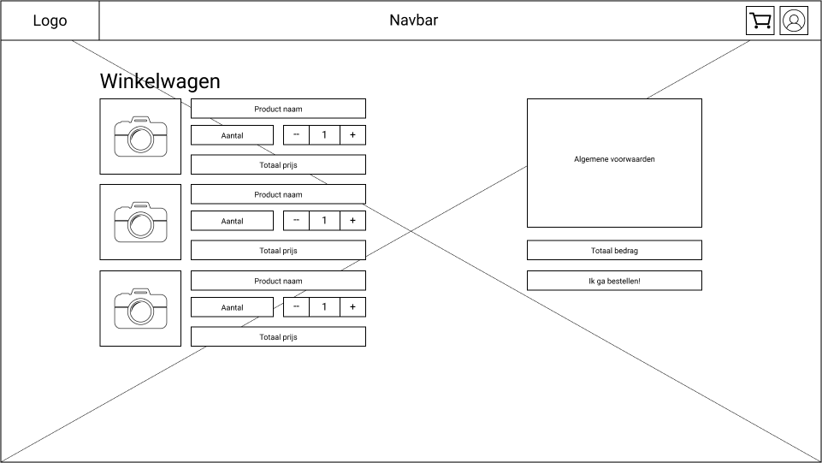

## Medewerkers pagina

De IT-medewerkers hebben de rechten alle geregistreerde medewerkers met een account te zien en te wijzigen. Dit doen zij door in te loggen op de website en dan op de knop medewerkers te drukken vanuit het medewerkersportaal. De IT-medewerkers krijgen dan een tabel te zien met alle geregistreerde medewerkers account. In dit scherm kunnen zij de accounts wijzigen of een geheel nieuw account aanmaken.

Om een beeld te geven van de medewerkers pagina is onderstaande wireframe gemaakt.

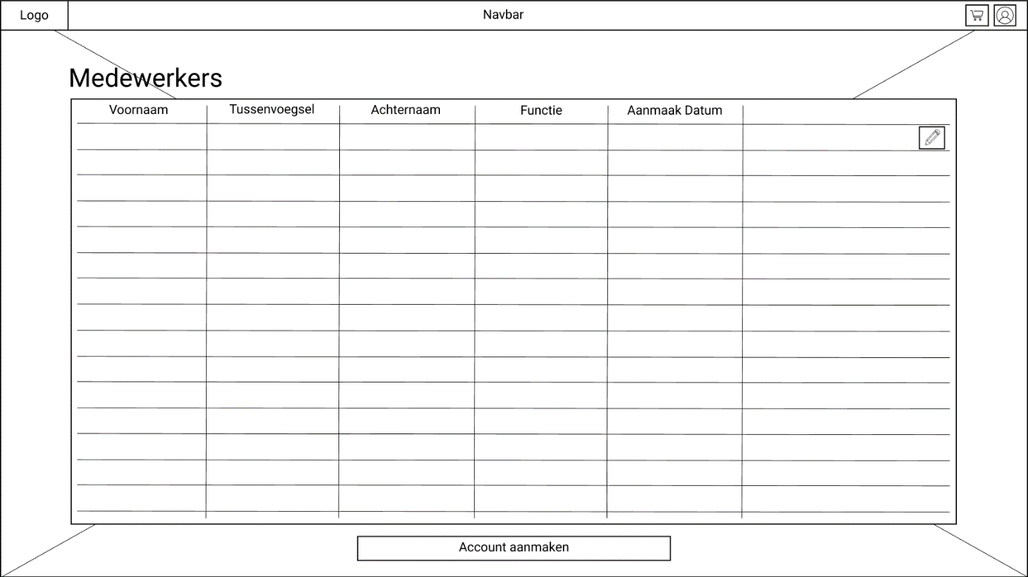

## Medwerkers registratie formulier

Een IT-medewerker kan vanuit de medewerkers pagina gebruikers aanmaken. Dit doet hij of zij door op de knop account aanmaken te drukken. De IT-medewerker krijgt dan een formulier te zien met alle benodigde gegevens voor het aanmaken van een account.

Om een beeld te geven van het registratieformulier is onderstaande wireframe gemaakt.

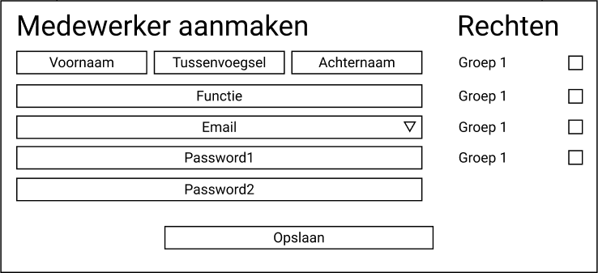

## Artikelen pagina

Operations medewerkers hebben de mogelijkheid om alle artikelen in te zien, te wijzigen en nieuwe artikelen aan te maken. Dit doen zij door in te loggen op de website en dan op de knop artikelen te drukken. De operations medewerkers krijgen dan een tabel te zien met alle bestaande artikelen in de database.

Om een beeld te geven van de artikelen pagina is onderstaande wireframe gemaakt.

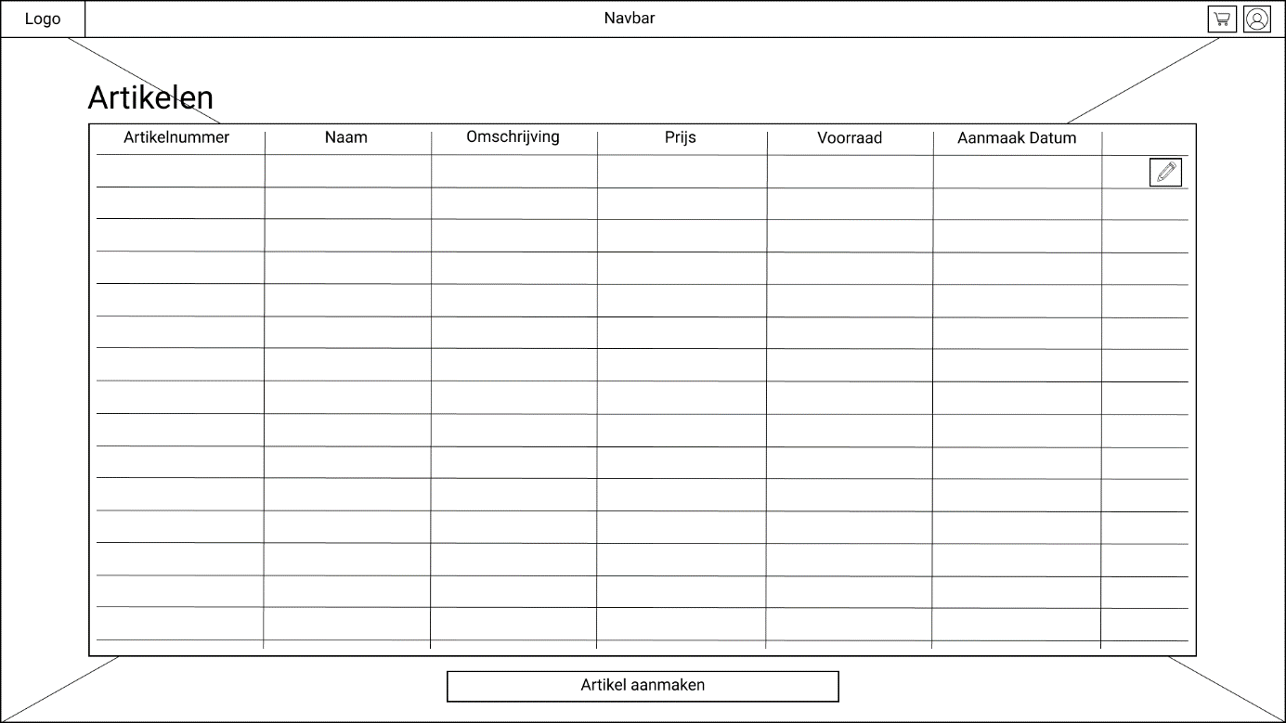

## 4.11 Artikelen wijzigen formulier

Een operations medewerker kan vanuit het artikelen pagina een artikel toevoegen, dit doet hij of zij door op de knop artikel aanmaken te drukken. De operations medewerker krijgt dan een formulier te zien met alle benodigde gegevens voor het aanmaken van een artikel.

Om een beeld te geven van het artikelenformulier is onderstaande wireframe gemaakt.

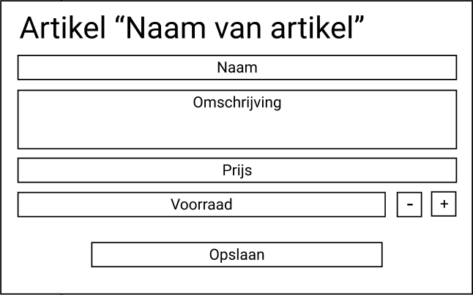

## 4.12 FAQ-pagina

Op de huidige website is het voor de klant alleen maar mogelijk door vragen te stellen via een formulier wat dan via de mail verstuurd wordt naar StilteAUBv.

In de nieuwe ontwikkelingen zal er gewerkt worden aan het verbeteren van het klantencontact. Dit wordt onder anderen gedaan door een dedicated telefoonlijn en zal er een FAQ-pagina ontwikkeld worden waar de klanten de meest gestelde vragen kan zien met de daarbij horende antwoorden.

De klant kan vanuit de website op de knop FAQ drukken waarna er een pagina geopend wordt. Vanuit deze pagina zijn de meest gestelde vragen zichtbaar en is het ook nog steeds mogelijk om een contact formulier in te vullen.

Om een beeld te geven van de FAQ-pagina is onderstaande wireframe gemaakt.

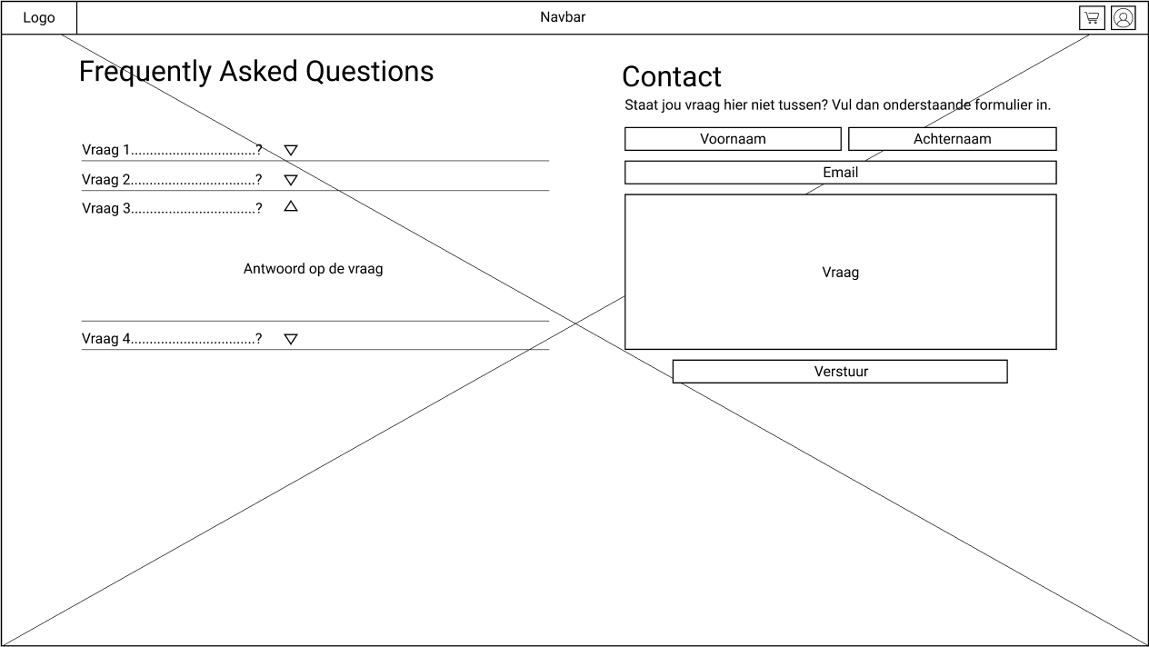

# Benodigde invoer

Voor de werking van het informatiesysteem zijn een aantal invoertaken benodigd:

* I-001 – Registratie klantprofiel
* I-002 – Wijzigen klantprofiel
* I-003 – Aanmaken medewerkerprofiel
* I-004 – Wijzigen medewerkerprofiel
* I-005 – Aanmaken bestelling door klant
* I-006 – Toevoegen rechtenprofiel
* I-007 – Wijzigen rechtenprofiel
* I-008 – Toevoegen product
* I-009 – Wijzigen product

|  |  |  |
| --- | --- | --- |
| **Code invoertaak** | **Invoertaak I-001** | |
| Naam | Registratie klantprofiel | |
| Autorisatie | Klant | |
| Doel invoer | Het aanmaken van een klantprofiel met klantgegevens | |
| Beschrijving | Wanneer een klant een bestelling wil plaatsen moet hiervoor een account worden aangemaakt via de website. Na het succesvol aanmaken van het account zijn de volgende gegevens ingevoerd in de database:   * Unieke user_id, dit veld wordt automatisch gevuld en kan niet worden gewijzigd * Voornaam, middelste naam en achternaam van de klant. * E-mailadres van de klant waarvan het formaat is gevalideerd * Contactgegevens * Het door de klant gekozen wachtwoord dat aan bepaalde eisen voldoet * Adresgegevens * Aanmaakdatum profiel | |
| Frequentie | Ongeveer 80 keer per dag | |
| Bestanden | User | Record toevoegen |
| Gebruikte schermen | Registratiescherm klant | |

|  |  |  |
| --- | --- | --- |
| **Code invoertaak** | **Invoertaak I-002** | |
| Naam | Wijzigen klantprofiel | |
| Autorisatie | Klant | |
| Doel invoer | Aanpassen van klantgegevens | |
| Beschrijving | Na het inloggen is het voor de klant mogelijk om de gegevens van het klantprofielen op te slaan. Na het opslaan worden de volgende gegevens ingevoerd:   * Voor-, middel- en achternaam van de klant. * E-mailadres van de klant waarvan het formaat is gevalideerd * Contactgegevens * Wachtwoord door de klant gekozen dat aan bepaalde eisen voldoet * Adresgegevens | |
| Frequentie | Laag | |
| Bestanden | User | Record wijzigen |
| Gebruikte schermen | Profielpagina klant | |

|  |  |  |
| --- | --- | --- |
| **Code invoertaak** | **Invoertaak I-003** | |
| Naam | Aanmaken medewerkerprofiel | |
| Autorisatie | Beheerder | |
| Doel invoer | Toevoegen van een medewerkersaccount | |
| Beschrijving | De ingelogde beheerder kan medewerkers aanmaken. Na het aanmaken zijn de volgende gegevens ingevoerd:   * Unieke employeeID die niet meer kan worden gewijzigd * Voor-, middel- en achternaam * E-mailadres * Wachtwoord dat aan een aantal eisen voldoet * Aanmaakdatum * Tijdstip laatste activiteit * Aangemaakt door welke gebruiker * Status, is het account actief of niet * Rechtenprofiel | |
| Frequentie | Laag | |
| Bestanden | Employee  Role-employee | Record toevoegen  Record toevoegen |
| Gebruikte schermen | Registratiescherm medewerker | |

|  |  |  |
| --- | --- | --- |
| **Code invoertaak** | **Invoertaak I-004** | |
| Naam | Wijzigen medewerkersprofiel | |
| Autorisatie | Beheerder | |
| Doel invoer | Gegevens van een medewerkersprofiel aanpassen | |
| Beschrijving | De ingelogde beheerder kan medewerkers aanpassen. Na het aanpassen zijn de volgende gegevens ingevoerd:   * Voor-, middel en achternaam * E-mailadres * Wachtwoord dat aan een aantal eisen voldoet * Status, is het account actief of niet | |
| Frequentie | Laag | |
| Bestanden | Employee  Role-employee | Record wijzigen  Record wijzigen |
| Gebruikte schermen | Profielpagina medewerker | |

|  |  |  |
| --- | --- | --- |
| **Code invoertaak** | **Invoertaak I-005** | |
| Naam | Aanmaken bestelling door klant | |
| Autorisatie | Klant | |
| Doel invoer | Gegevens bestelling invoeren | |
| Beschrijving | Na het inloggen is het mogelijk voor de klant om een bestelling te plaatsen waarbij de volgende gegevens worden ingevoerd:   * Uniek bestelnummer * ProductID van de bestelde producten * UserID van de klant * Aanmaakdatum bestelling * Afhandeldatum bestelling * Status bestelling | |
| Frequentie | Ongeveer 85 keer per dag | |
| Bestanden | Order | Record toevoegen |
| Gebruikte schermen | Bestelling | |

|  |  |  |
| --- | --- | --- |
| **Code invoertaak** | **Invoertaak I-006** | |
| Naam | Toevoegen rechtenprofiel | |
| Autorisatie | Beheerder | |
| Doel invoer | Uitbreiden rechtenprofiel | |
| Beschrijving | De beheerder kan rechtenprofielen aanmaken. Na het aanmaken zijn de volgende gegevens ingevoerd:   * Uniek roleID nummer * Naam van het rechtenprofiel * Beschrijving * Aanmaakdatum * Medewerker die het rechtenprofiel heeft aangemaakt | |
| Frequentie | Laag | |
| Bestanden | Roles | Record toevoegen |
| Gebruikte schermen | Rechten | |

|  |  |  |
| --- | --- | --- |
| **Code invoertaak** | **Invoertaak I-007** | |
| Naam | Wijzigen rechtenprofiel | |
| Autorisatie | Beheerder | |
| Doel invoer | Rechtenprofiel gegevens wijzigen | |
| Beschrijving | De beheerder kan rechtenprofielen wijzigen, na het wijzigen zijn de volgende gegevens ingevoerd:   * Naam van het rechtenprofiel * Beschrijving | |
| Frequentie | Laag | |
| Bestanden | Roles | Record wijzigen |
| Gebruikte schermen | Rechten | |

|  |  |  |
| --- | --- | --- |
| **Code invoertaak** | **Invoertaak I-008** | |
| Naam | Toevoegen product | |
| Autorisatie | Medewerker | |
| Doel invoer | Nieuw product toevoegen | |
| Beschrijving | Nieuwe producten kunnen door een ingelogde medewerker worden toegevoegd. Hiervoor worden de volgende gegevens ingevoerd:   * Uniek product_Id nummer dat niet kan worden gewijzigd en automatisch wordt toegekend * Naam * Omschrijving * Voorraad * Prijs * Aangemaakt door welke medewerker * Aanmaakdatum * Aangepast door welke medewerker * Aanpasdatum | |
| Frequentie | Laag | |
| Bestanden | Product | Record toevoegen |
| Gebruikte schermen | Producten | |

|  |  |  |
| --- | --- | --- |
| **Code invoertaak** | **Invoertaak I-009** | |
| Naam | Wijzigen product | |
| Autorisatie | Medewerker | |
| Doel invoer | Wijzigen gegevens van een product | |
| Beschrijving | Bestaande producten kunnen door een ingelogde medewerker worden gewijzigd. Hiervoor worden de volgende gegevens ingevoerd:   * Naam * Omschrijving * Voorraad * Prijs * Aangepast door welke medewerker * Aanpasdatum | |
| Frequentie | Laag | |
| Bestanden | Product | Record wijzigen |
| Gebruikte schermen |  | |

# Menustructuur en autorisatie

Voor de nieuwe ontwikkelingen op de website van StilteAUbv moet er ook een autorisatie structuur opgebouwd worden. De functies en autorisaties staan zijn in de onderstaande tabel beschreven.

# Organisatorische consequenties

**Hoe wordt het opgeleverde systeem getest?**

Dit nieuwe systeem van voorraad en het gebruik van de database door klanten, it-medewerkers en operations medewerkers wordt eerst door de programmeurs getest op deze 3 niveaus.

Bij de test wordt er gekeken naar de acties die deze niveaus kunnen aanroepen op het nieuwe systeem.

De test acties voor klanten zijn:

* Artikel toevoegen aan winkelmand
* Winkelmand bekijken
* Artikelen in winkelmand in aantal wijzigen of verwijderen
* Betaling voldoen
* Account aanmaken
* Account gebruiken om in te loggen
* Accountgegevens wijzigen
* Account verwijderen

De test niveaus voor it-medewerkers zijn:

* Inloggen in systeembeheer
* Account aanmaken voor systeem beheer of operations
* Rechten van accounts beheren en wijzigen
* Accounts deactiveren
* Account van klant verwijderen

De test niveaus voor operations medewerkers zijn:

* Inloggen in database
* Artikelen toevoegen aan database
* Artikelen wijzigen in database
* Voorraad wijzigen in database

**Hoe wordt de acceptatie door de gebruikers van het nieuwe systeem geregeld?**

Door het systeem in een keer te implementeren op de website blijft het gebruikersgemak het hoogste aangezien iedereen vanaf dan met een eigen gemaakt of gekregen account werkt.

Daarnaast krijgen bestaande klanten die al eens iets besteld hebben een mail met de daarin vernoemde update.

**Hoe wordt de conversie uitgevoerd?**

Door het systeem eerst te coderen kan deze later als losse pagina worden toegevoegd aan de al bestaande broncode. Daarnaast zullen er veranderingen plaatsvinden binnen de organisatie waarbij er een it-desk gemaakt zal worden. Net als een afdeling voor operations.

Deze afdelingen zullen via hun gebruikelijke handleidingen de acties uitvoeren om het systeem te vullen met de laatst bekende informatie. Zoals voorraden, maar ook werknemers accounts.

**Hoe worden de oude gegevens in het nieuwe systeem ingebracht?**

Omdat het systeem voor de eerste keer geïmplementeerd zal worden zijn er geen oude gegevens die overgezet hoeven te worden.

De geschiedenis van bestellingen van de al bestaande klanten waren eerst ook niet zichtbaar om terug te zoeken via een portaal. Deze worden dus niet meegenomen in het nieuwe systeem.

**Welke conversieproblemen zijn te verwachten?**

Er zijn geen conversieproblemen te verwachten, want er is geen systeem geweest dat vervangen hoeft te worden.

**Welke opleidingen voor de eindgebruikers zijn noodzakelijk?**

Voor de it-afdeling is het belangrijk dat er mensen worden aangenomen met een ICT-achtergrond. Hierbij gaat het vooral om werknemers die weten hoe systeembeheer werkt en bug-solving kunnen uitvoeren. Hiervoor is het verstandig om te zoeken naar werknemers met een HBO-ICT opleiding.

Voor de operations afdeling is het belangrijk dat er mensen worden aangenomen met een basiskennis van systemen, maar vooral ook van voorraad bijhouden en aanpassen. Deze kwalificaties kunnen gevonden worden bij de mbo-opleiding voor retail of MBO-ICT.

De klanten hoeven geen opleiding te hebben om overweg te kunnen met het systeem, maar een basiskennis van het gebruik van computers is altijd aan te raden.

# Technische consequenties

Voor het systeem zal een gepaste server gevonden moeten worden, hierbij moet er rekening gehouden worden met opschaalbaarheid en veiligheid.

De server wordt gezet op een externe host, hierdoor is er lokaal geen plek voor een server nodig.

## Deployment

Het programma zal door de IT-afdeling door middel van 'XAMPP' geïnstalleerd worden en met behulp van 'Filezilla', of met soortgelijke FTP-software, geüpload naar de externe host.

Voordat het programma vervolgens beschikbaar wordt gesteld voor bezoekers, zal er eerst nog getest worden of het systeem naar behoren functioneert.

## Faciliteiten

De werkplek zal ten allen tijden voorzien moeten worden van een internetverbinding, zodat alle werknemers toegang hebben tot het systeem.

Dit wordt bij voorkeur gedaan door elke werknemer op individuele basis toegang te verlenen tot het interne netwerk.

## Initiële protocollen

Om informatiegebreken te voorkomen, zal de externe host voorzien worden van recovery software en tegelijkertijd zullen er manueel ook regelmatig back-ups gemaakt worden door de IT-afdeling.

Toegang tot het systeem zal enkel via het interne netwerk of via een door het bedrijf geleverde VPN, zodat de toegang beperkt wordt door werknemers die hiervoor toestemming hebben.

Hiernaast zal ook met regelmaat gecontroleerd worden of het systeem nog integer is en eventuele issues die hiermee aan het licht komen worden zo snel mogelijk opgelost.

# Technisch ontwerp

## Klassendiagram

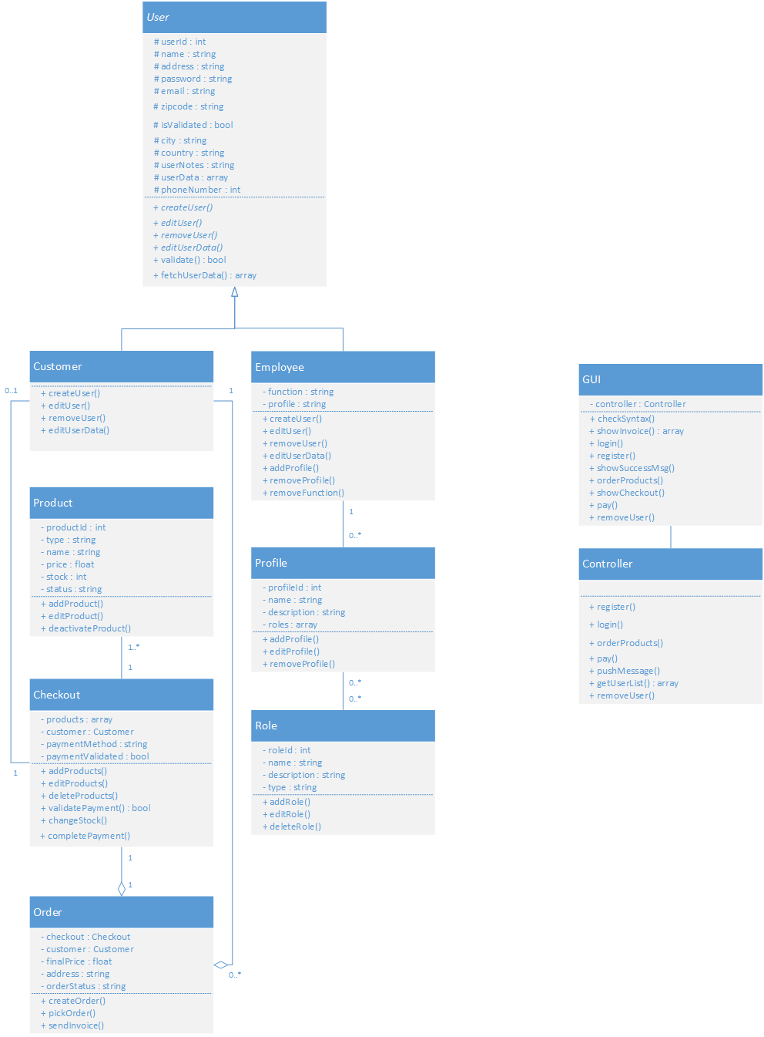

## Sequentie diagrammen

### Registreren klant

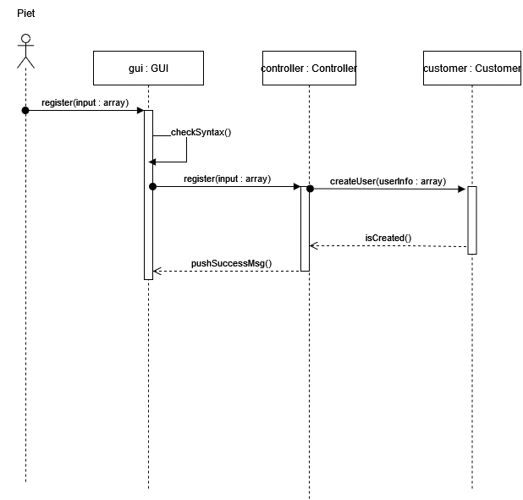

### Inloggen klant

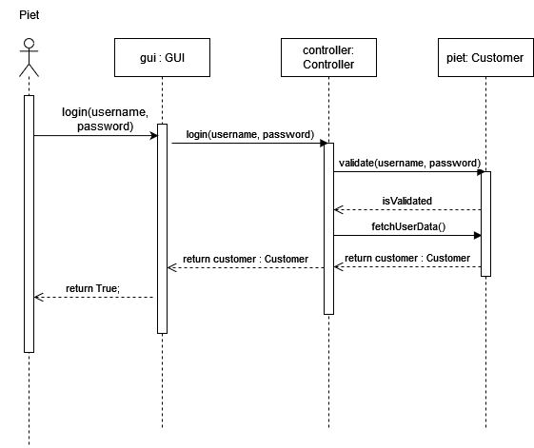

### Bestellen

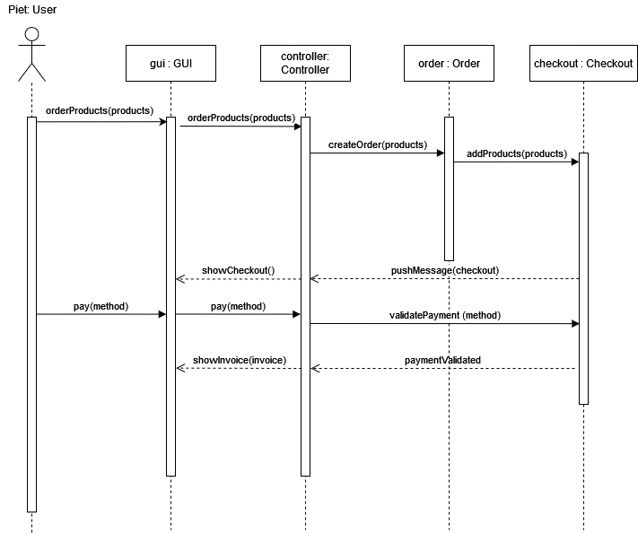

### Medewerker deactiveren

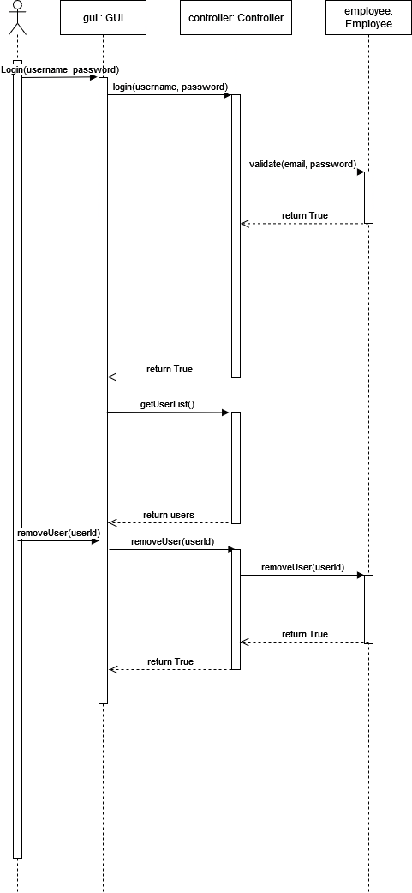

## Relational diagram (RD)

### Toelichting RD

**Employees**

De medewerkers van StilteAUBv met een account staan als record in de tabel `Employees`. Elke record heeft een PRIMARY KEY `EmployeeID` en een FOREIGN KEY relatie zijn eigen table `Employees`. De FOREIGN KEY is `Created_By`.

**Roles**

De rollen die gebruikt worden voor de autorisatie op de website worden opgeslagen in de tabel `Roles`. Elke record heeft een PRIMARY KEY `RoleID`. Aangezien de rollen aangemaakt worden door employees heeft de tabel `Roles` een FOREIGN KEY relatie met de tabel `Employees`. Deze FOREIGN KEY is `Created_By` en bevat de `EmployeeID` van de employee die de rol heeft aangemaakt.

**Employee-Roles**

Een employee heeft tenminste 1 of meerde rollen. Om deze verbinding te kunnen maken word er gebruik gemaakt van een tussen tabel genaamd `Employees-Roles`. Elke record heeft een PRIMARY KEY genaamd `TableID` en 2 FOREIGN KEY relaties. De eerste relatie is met de table `Employees` en heet `EmployeeID`. De 2e relatie is met de tabel `Roles` en heet `RoleID`.

**Products**

De operations medewerkers van StilteAUBv kunnen producten aanmaken doormiddel van het medewerkersportaal. Deze producten worden opgeslagen in de tabel `Products`. Elke record heeft een PRIMARY KEY genaamd `ProductID`. Omdat de producten aangemaakt worden door employees is er een FOREIGN KEY relatie met de tabel `Employees` en de kolom heet `Created_By`.

**ProductLogs**

De operations medewerkers kunnen de producten wijzigingen in de medewerkersportaal, denk hierbij aan het wijzigen van de prijs, voorraad of omschrijving. Deze wijzigingen/logging worden opgeslagen in de tabel `ProductLogs`. Elke record heeft een PRIMARY KEY genaamd `LogID`. En twee FOREIGN KEY relatie. De eerste realtie is met de tabel `Products`, de kolom heet `ProductID`. De tweede relatie is met de tabel `Employees`, de kolom heet `Modified_By`.

**Users**

Klanten die een account hebben aangemaakt krijgen een record in de tabel `Users`. Elke record heeft een PRIMARY KEY genaamd `UserID` .

**OrderHeaders**

Klanten hebben de mogelijkheid om bestellingen te plaatsen. Deze bestellingen worden weggeschreven in twee tabellen. De samenvatting van de bestelling inclusief verzend gegevens worden opgeslagen in de tabel `OrderHeaders`. Elke record heeft een PRIMARY KEY genaamd `HeaderID` en heeft een FOREIGN KEY relatie met de tabel `Users`. Deze kolom heet `Order_By`.

**OrderLines**

Zoals hierboven beschreven staat word een bestelling weggeschreven in twee tabellen. Naast de tabel `OrderHeaders` die een samenvatting is van de bestelling worden de details wegeschreven in de tabel `OrderLines`. Elke record heeft een PRIMARY KEY genaamd `LineID` en twee FOREIGN KEY relaties. De eerste relatie is met de tabel `OrderHeaders`, de kolom heet `OrderID`. De tweede relatie is met de tabel `Products`, de kolom heet `ProductID`.